

Via Milana, 4/A - Imola (Bo)
www.diffusionesport.it
info@diffusionesport.it
Tel. 3397005081

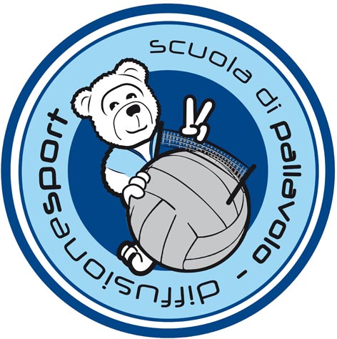









COMUNICATO STAMPA N°03 DEL 1 NOVEMBRE 2021

PORTA UN’AMICA AL VOLLEY E’ STATO IL PRIMO APPUNTAMENTO INDOOR DELLA STAGIONE ORGANIZZATO DALLA SCUOLA DI PALLAVOLO DIFFUSIONE SPORT DEDICATO AI CORSI DI AVVIAMENTO

Si è svolta la scorsa domenica presso la palestra Cavina di Imola la manifestazione “Porta un’amica al volley” primo appuntamento del ricco calendario dedicato al minivolley S3 organizzato dalla scuola di pallavolo Diffusione Sport Imola.

Questa domenica l’incontro è stato dedicato soprattutto alle nuove iscritte ai corsi della società imolese che per l’occasione sono state invitate a portare anche delle loro amiche a provare il volley.

Ad accogliere in palestra le oltre 50 ragazzine c’erano i tecnici Franco Bendanti, Rita Okrachkova che hanno fatto ruotare le presenti a giocare su 7 campi allestiti per l’occasione, a fare merenda, stringere ancora di più amicizia con altre coetanee e scattare selfie e tante foto.

Alla festa di minivolley S3 hanno partecipato anche le giovani atlete del Mordano di Lorenzo Tondini e quelle di Riolo accompagnate da Rita Neri.

Sono ormai più di 10 anni che Diffusione Sport porta avanti questi momenti di condivisione tra tutte le squadre del settore avviamento che sono partecipate anche da numerose società delle zone limitrofe. Dal 21 novembre iniziano gli appuntamenti ufficiali con il “Battesimo del Volley in ricordo di Elena Spisni” e a seguire la tanto attesa festa di natalizia quest’anno denominata Pediatrica Christmas Cup

Per info 3397005081 - info@diffusionesport.it

seguici su:

www.diffusionesport.it




www.facebook.com/diffusionesport.imola

twitter.com/diffusioneimola

www.youtube.com/Diffusionesport

